

Nakijkmodel werkboek
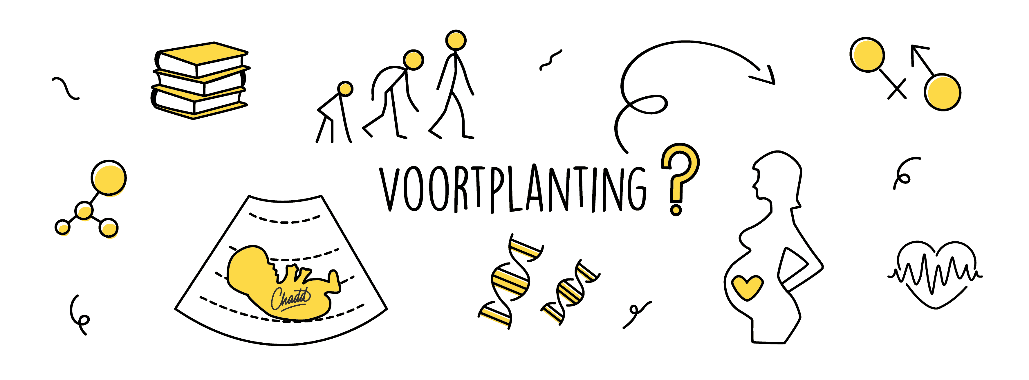
Hoofdstuk 1: Ons lichaam

Opdracht 1
1.1
A, C, E, G
1.2
A, D, E, F

Opdracht 2
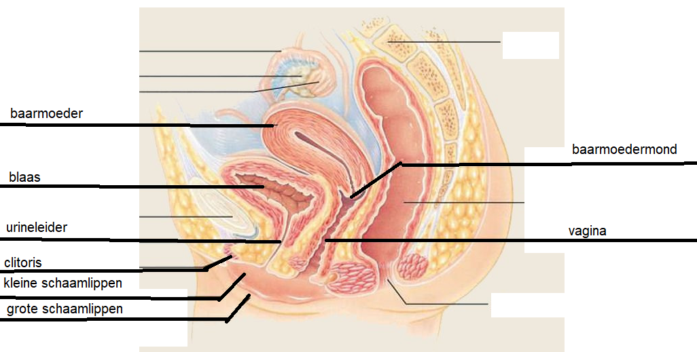

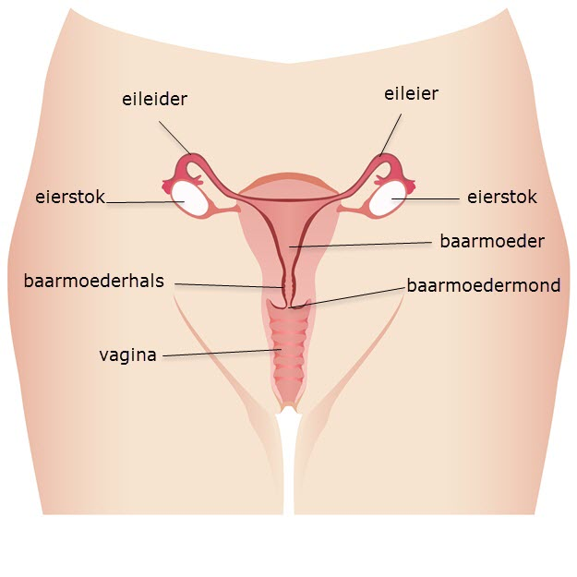

Opdracht 3
- In de eierstok zit de onrijpe eicel in een follikel. Dit is een klein blaasje.
- + 3.Tijdens het rijpen van een eicel komt er steeds meer vocht in het follikel waardoor deze groeit . De eicel groeit ook en neemt voedingsstoffen op.
- Na ongeveer 14 dagen heeft de follikel zoveel vocht opgenomen dat hij openbarst. De rijpe eicel komt dan terecht in de eileider. Het vrijkomen van deze eicel van de eierstok naar de eileider noemen we de ovulatie.
- + 6. Als de vrouw niet zwanger is dan verschrompelt het follikel en sterft af.
Opdracht 4
1 – B
2 - C
3 - D
4 - A

Opdracht 5

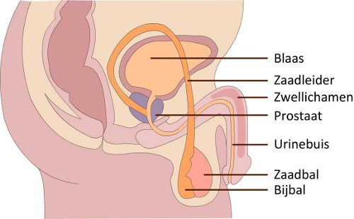
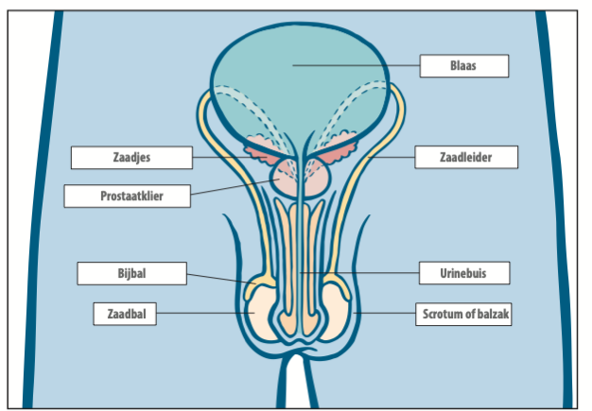Zaadjes is foutief = prostaat

Opdracht 6

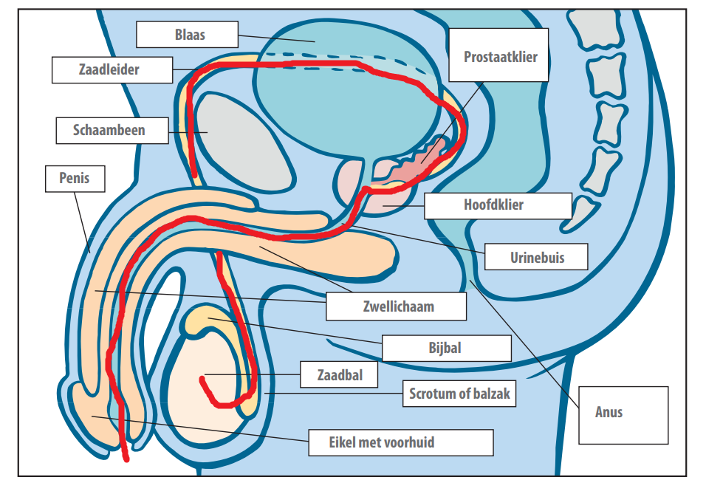

Opdracht 7
S

Opdracht 8
Augustus

Opdracht 9
Maakt zaadvocht en voegt voedingsstoffen toe (prostaat)

Opdracht 10
A

Opdracht 11
C
Opdracht 12
C
Opdracht 13
R

Hoofdstuk 2 Bevruchting en zwangerschap

Opdracht 1
- Eileider
- 1
- De celkern van de zaadcel en de celkern van de eileider
Opdracht 2
- Binnendringen van de kop van de zaadcel
- Bevruchting
- 1e celdeling
- Delingen van de bevruchte eicel tot een bolletje cellen
- Innesteling
Opdracht 3
- Placenta
- Spierlaag van de baarmoederwand
- Vruchtwater
- Vruchtvliezen
- Slagaders
- Aders
- Bloedvaten van de moeder
Opdracht 4
1e fase: De ontsluiting. De baarmoeder trekt krachtig samen (weeën). De baarmoedermond gaat open staan.
2e fase: De uitdrijving. De baarmoeder trekt krachtiger samen (persweeën). De baby wordt naar buiten geduwd
3e fase: De nageboorte. De placenta laat los. Door samentrekkingen van de baarmoeder zorgen voor de uitdrijving van de placenta.
Opdracht 5
Voorbeeldadviezen zijn
- Gezonde voeding. Verdiep in wat je wel en niet mag eten. Krijg voldoende voedingsstoffen binnen
- Voldoende beweging naar kunnen
- Voldoende rust
- Beperk stress
- Drink geen alcohol
- Rook niet
- Gebruik geen drugs
- Kijk kritisch naar je medicijngebruik niet alle medicijnen mogen tijdens de zwangerschap
- Gebruik foliumzuur

Opdracht 6
Het baarmoederslijmvlies is een basis waarin het bolletje cellen zich innestelt. Als deze te dun is kan het bolletje cellen zich niet vastzetten waardoor er geen zwangerschap ontstaat.
Opdracht 7
Q en R
Opdracht 8
C

Hoofdstuk 3 Hormonen

Opdracht 1
Hormoon | Man | Vrouw | Beide | Orgaan
Testosteron |  |  | x | Man: zaadballen en bijnier  Vrouw: Eierstok en bijnier
Follikelstimulerend hormoon |  | x |  | Hypofyse
Oestrogenen |  | X |  | Follikel
Progesteron |  | X |  | Gele lichaam
Luteïniserend hormoon |  | X |  | Hypofyse
HCG |  | x |  | Placenta

Opdracht 2

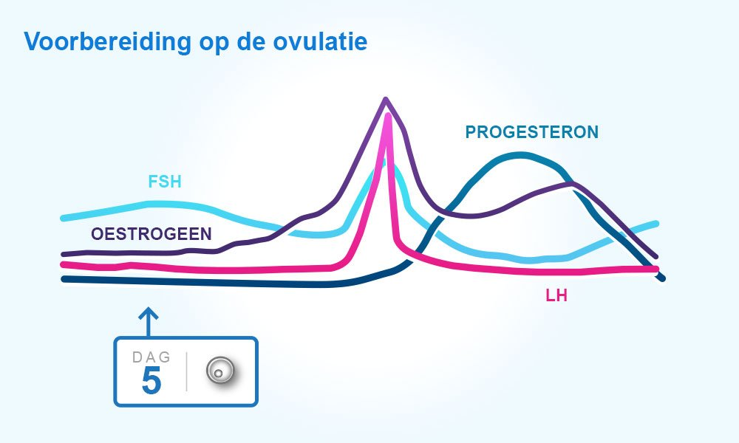

Opdracht 3

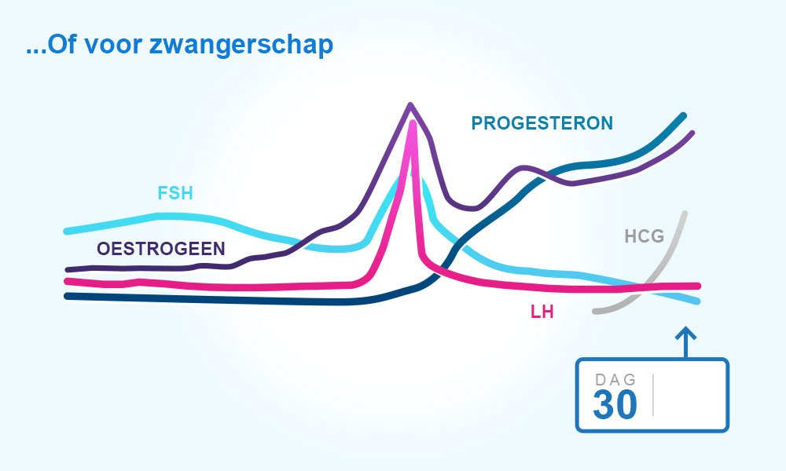

Hoofdstuk 4 Voorbehoedsmiddelen

Opdracht 1
Voorbehoedsmiddel | Werking | SOA/Zwanger-schap/Niet veilig
Condoom | Barriére waar de zaadcellen niet doorheen kunnen | Soa en zwangerschap
Anticonceptiepil | Hormonen waardoor de vrouw geen eisprong krijgt | Zwangerschap
Koperspiraaltje | Maakt het baarmoederslijmvlies ontoegankelijk voor de bevruchte eicel | Zwangerschap
Hormoonspiraaltje | Zorgt ervoor dat het slijm in de vagina en baarmoeder ontoegankelijker wordt voor zaadcellen en dat de bevruchte eicel zich niet kan innestelen. | Zwangerschap
Sterilisatie | De arts knipt of zet een schuifje op de eileider of zaadleider. | Zwangerschap
Temperatuurmethode | De vrouw meet iedere dag haar temperatuur. Bij een stijging is zij vruchtbaar | Niet veilig
Kalendermethode | De vrouw berekent op basis van haar cyclus haar vruchtbare dagen | Niet veilig
Combinatiemethode | De vrouw gebruikt de kalendermethode, temperatuurmethode en voor het zingen de kerk uit samen | Niet veilig
Voor het zingen de kerk uit | De man trekt zijn penis uit de vagina vlak voor de zaadlozing | Niet veilig

Opdracht 2: Morning-afterpil
- Apotheek (weekendapotheek) en drogist
- De morning-afterpil stelt de eisprong uit, waardoor de zaadcellen afsterven voor er een eicel vrijkomt.
- De morning-afterpil bevat veel hormonen, waardoor de cyclus van de vrouw ontregelt raakt. De morning-afterpil kun je maar 1 keer per cyclus gebruiken vanwege de hoeveelheid hormonen. Als je meerdere malen onveilige seks hebt binnen een cyclus is de morning-afterpil geen optie.
Opdracht 3: Voorzorgsmaatregelen
- Condoom of beflapje
- Schoonmaken tussendoor of gebruik van condoom die je wisselt per gebruiker
- Condoom (speciale condooms voor in de handel, let op of het glijmiddel geschikt is voor anale seks)

Hoofdstuk 5 Gezond zijn en blijven
Opdracht 1
Handeling | Kan een SOA overbrengen
Zwembad
Vieze wcbril
Vingeren van 2 vrouwen vlak naar elkaar | X
Gebruik van speeltjes tussen twee personen | X
Besmette kleding | X
Orale seks | X
Penetratie | X

Opdracht 2: SOA’s

SOA | Oorzaak | Symptomen | Behandeling
HIV/aids | Virus | Griepachtige klachten: koorts, nachtzweten, vermoeidheid, hoofdpijn, spierpijn, gebrek aan eetlust en opgezette lymfeklieren. Later stadium verminderde werking afweersysteem. | Virusremmers + medicatie om secundaire aandoeningen te voorkomen/behandelen
Chlamydia | Bacterie | Afscheiding, jeuk, pijn, roodheid van geslachtsorgaan, buikpijn bij vrouwen | Antibiotica
Gonorroe | Bacterie | Afscheiding, jeuk, pijn, roodheid van geslachtsorgaan, buikpijn bij vrouwen | Antibiotica
Genitale wratten | Virus | Wratjes/bultjes/verdikkingen op de geslachtsdelen | Crème bij een uitbraak Virus gaat niet meer weg.
Herpes genitalis | Virus | Verdikkingen/bultjes die pijnlijk of jeukerig kunnen zijn. | Ernstige besmetting kan behandeld worden met virusremmers. Bultjes zelf met zalf. Virus gaat niet meer weg.
Hepatitis B | Virus | Moeheid, minder eetlust en misselijkheid, koorts, pijn rechts boven in de buik, geel oogwit en een gele huid (geelzucht), donkere urine (de kleur van sterke thee), licht gekleurde ontlasting (de kleur van stopverf), jeuk. | Anti-virale medicatie

Opdracht 3: SOA test
- GGD, huisarts, thuistesten
- Soms is er een lichamelijk onderzoek nodig als je klachten hebt. Verder wordt er vaak een bloedtest gedaan, een uitstrijkje gemaakt en/of een urinetest gedaan.

